**Ex4 Report**

自硕21 崔晏菲 2021210976

**1. 特征提取**

我选择了遗传算法用于特征提取。因为找不到现成的包，所以自己手写的。分类器我选择的是logistic分类器，为了方便对比，我之后几题也都用的logistic分类器。

因为遗传算法时间复杂度很大，所以我只进行了20轮迭代，可能远远没有迭代到稳态，迭代后的结果如下：

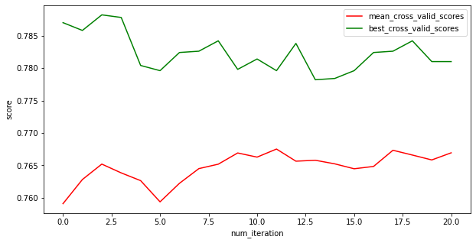

可以看到，在迭代的过程中，平均的交叉验证得分在稳步上升，说明遗传算法确实起到了效果，但是每一代最优的得分都不如一开始，这是显而易见的，因为一开始有的数据根本没有进行特征全责，将全部特征都用于logistic分类，所以达不到是很正常的。最后遗传算法选取的特征为

age

bmi

elective_surgery

pre_icu_los_days

arf_apache

bun_apache

creatinine_apache

gcs_verbal_apache

glucose_apache

heart_rate_apache

map_apache

sodium_apache

ventilated_apache

wbc_apache

d1_diasbp_max

d1_heartrate_min

d1_mbp_max

d1_spo2_max

d1_sysbp_max

d1_temp_max

d1_temp_min

h1_diasbp_min

h1_mbp_max

h1_mbp_min

h1_resprate_max

h1_spo2_max

h1_spo2_min

h1_sysbp_max

h1_sysbp_min

d1_calcium_max

d1_glucose_min

d1_hemaglobin_max

d1_platelets_max

d1_potassium_min

d1_sodium_max

apache_4a_icu_death_prob

aids

cirrhosis

hepatic_failure

immunosuppression

leukemia

ethnicity_African American

ethnicity_Other/Unknown

icu_type_CCU-CTICU

icu_type_CSICU

icu_type_MICU

icu_type_SICU

apache_3j_bodysystem_Cardiovascular

apache_3j_bodysystem_Gastrointestinal

apache_3j_bodysystem_Gynecological

apache_3j_bodysystem_Hematological

apache_3j_bodysystem_Metabolic

apache_3j_bodysystem_Musculoskeletal/Skin

apache_3j_bodysystem_Neurological

apache_3j_bodysystem_Respiratory

apache_2_bodysystem_Cardiovascular

apache_2_bodysystem_Gastrointestinal

apache_2_bodysystem_Respiratory

apache_2_bodysystem_Trauma

特征提取前后在TestSet-1上的结果为：

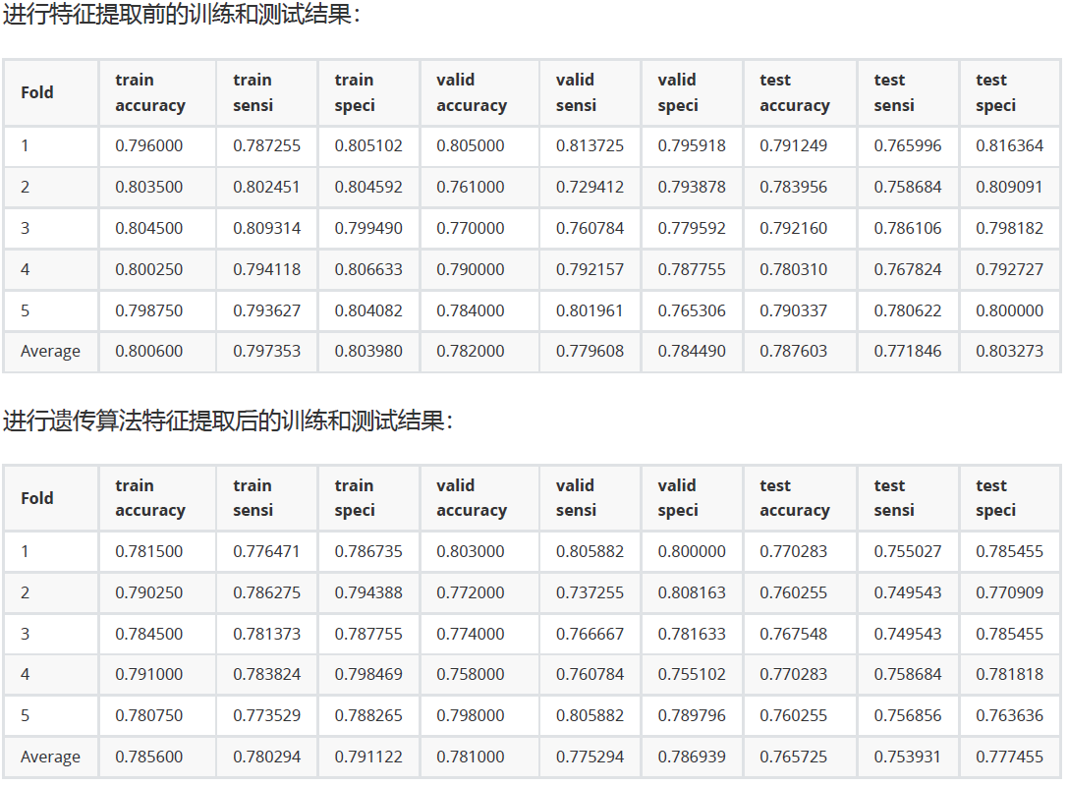

可以看到特征提取后训练集表现略微下降，这是可以理解的，但是下降幅度不大。

**2. Lasso特征提取**

Lasso回归提取到的特征为：

age

elective_surgery

height

pre_icu_los_days

weight

apache_2_diagnosis

apache_3j_diagnosis

arf_apache

bun_apache

creatinine_apache

gcs_eyes_apache

gcs_motor_apache

gcs_verbal_apache

glucose_apache

hematocrit_apache

intubated_apache

map_apache

resprate_apache

sodium_apache

ventilated_apache

wbc_apache

d1_heartrate_max

d1_heartrate_min

d1_mbp_max

d1_mbp_min

d1_resprate_max

d1_spo2_min

d1_sysbp_max

d1_sysbp_min

d1_temp_max

d1_temp_min

h1_diasbp_max

h1_heartrate_max

h1_heartrate_min

h1_mbp_min

h1_resprate_max

h1_resprate_min

h1_spo2_max

h1_spo2_min

h1_sysbp_min

h1_temp_max

d1_calcium_max

d1_calcium_min

d1_glucose_min

d1_hco3_max

d1_hco3_min

d1_hemaglobin_max

d1_platelets_max

d1_potassium_max

d1_potassium_min

apache_4a_icu_death_prob

aids

cirrhosis

diabetes_mellitus

hepatic_failure

immunosuppression

lymphoma

solid_tumor_with_metastasis

ethnicity_African American

ethnicity_Hispanic

gender_F

icu_type_CCU-CTICU

icu_type_CSICU

icu_type_CTICU

icu_type_Cardiac ICU

icu_type_Med-Surg ICU

icu_type_Neuro ICU

apache_3j_bodysystem_Cardiovascular

apache_3j_bodysystem_Gastrointestinal

apache_3j_bodysystem_Metabolic

apache_3j_bodysystem_Musculoskeletal/Skin

apache_3j_bodysystem_Neurological

apache_3j_bodysystem_Respiratory

apache_2_bodysystem_Gastrointestinal

apache_2_bodysystem_Metabolic

apache_2_bodysystem_Neurologic

apache_2_bodysystem_Renal/Genitourinary

apache_2_bodysystem_Respiratory

apache_2_bodysystem_Undefined Diagnoses

apache_2_bodysystem_Undefined diagnoses

可以看到和遗传算法接近并且有一些差别。

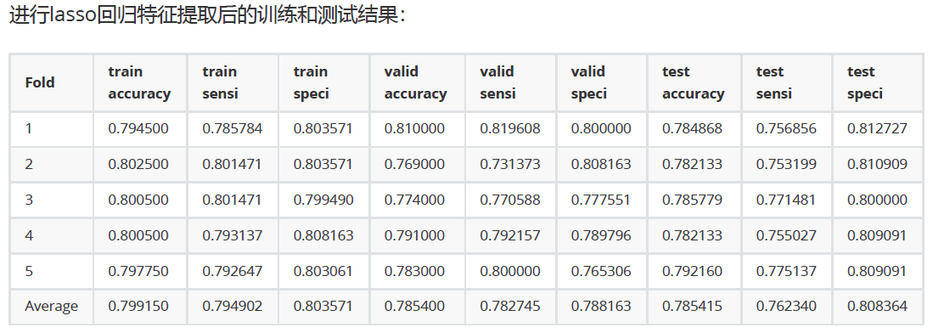

可以看到特征提取后，logistic回归结果略好于遗传算法，低于特征提取前，这是可以理解的，因为我的遗传算法并没有迭代足够的轮次。

**3. 随机森林**

我主要比较了sklearn随机森林criterion、n_estimator、和max_depth这三个参数。结果对比如图：

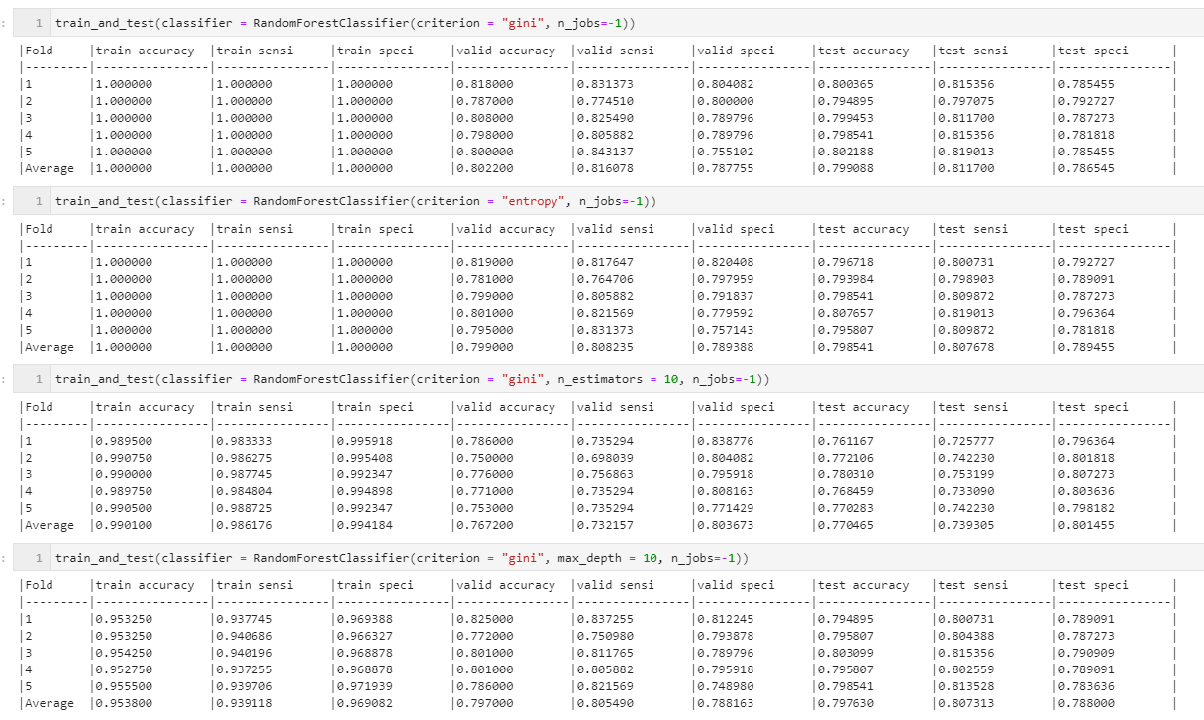

可以看到，”gini”是优于”entropy”的；随机森林的“树木”的数量会影响到分类的结果，并且数量越多，分类结果越好；并且每个决策树的深度限制也会影响分类性能，降低深度，可以减少过拟合，但是训练集上表现也会稍差。

接着，我使用默认参数的随机森林，对各个特征的重要程度进行了打分，得到的结果如下：

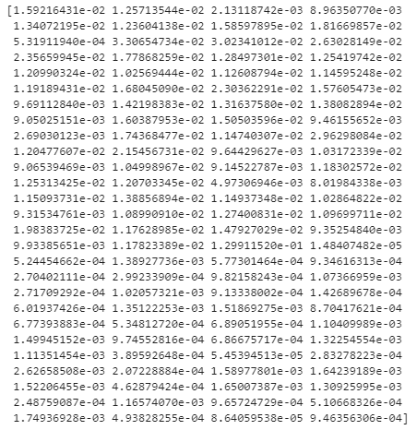

观察得到，重要性在1e-4这个量级的特征相对不是很重要，因此以此为界，我得到了特征选择的结果如下：

age

bmi

elective_surgery

height

pre_icu_los_days

weight

apache_2_diagnosis

apache_3j_diagnosis

bun_apache

creatinine_apache

gcs_eyes_apache

gcs_motor_apache

gcs_verbal_apache

glucose_apache

heart_rate_apache

hematocrit_apache

intubated_apache

map_apache

resprate_apache

sodium_apache

temp_apache

ventilated_apache

wbc_apache

d1_diasbp_max

d1_diasbp_min

d1_heartrate_max

d1_heartrate_min

d1_mbp_max

d1_mbp_min

d1_resprate_max

d1_resprate_min

d1_spo2_max

d1_spo2_min

d1_sysbp_max

d1_sysbp_min

d1_temp_max

d1_temp_min

h1_diasbp_max

h1_diasbp_min

h1_heartrate_max

h1_heartrate_min

h1_mbp_max

h1_mbp_min

h1_resprate_max

h1_resprate_min

h1_spo2_max

h1_spo2_min

h1_sysbp_max

h1_sysbp_min

h1_temp_max

h1_temp_min

d1_calcium_max

d1_calcium_min

d1_glucose_min

d1_hco3_max

d1_hco3_min

d1_hemaglobin_max

d1_platelets_max

d1_potassium_max

d1_potassium_min

d1_sodium_max

apache_4a_icu_death_prob

diabetes_mellitus

ethnicity_African American

ethnicity_Caucasian

gender_F

gender_M

icu_type_MICU

icu_type_Med-Surg ICU

apache_3j_bodysystem_Cardiovascular

apache_3j_bodysystem_Gastrointestinal

apache_3j_bodysystem_Metabolic

apache_3j_bodysystem_Neurological

apache_3j_bodysystem_Respiratory

apache_3j_bodysystem_Sepsis

apache_2_bodysystem_Cardiovascular

apache_2_bodysystem_Gastrointestinal

apache_2_bodysystem_Metabolic

apache_2_bodysystem_Respiratory

接着我将这个特征选择结果用于logistic分类器，发现结果较好，和lasso回归的表现类似，都优于遗传算法，主要是因为遗传算法迭代次数不够多。